اسم الْمتألقــ/ـــة: ................ ملخص مادة اللغة العربية المعلّمة: ناريمان عوده
* المستوى الثالث. الفترة الأولى

*هذا الملخص لمساعدة الطالب على دراسة وفهم مادة الفترة الأولى.

*دراسة من الكتاب لصفحة 25.

ومادة الدفتر وهنا أبرز ما يتم التركيز عليه فالمهارات والمعارف المطلوبة من طلبة المستوى الثاني إتقانها:
أنواع المد :
المد القصير: مد بالفتحة - مد بالكسرة – مد بالضمة مثال: بَ – بُ - بِ
مثال: بُرج
المد الطويل:مد بالألف ، مد بالياء، مد بالواو: با – بو – بي
مثال: سبورة/ باب / لين

سؤال ...صنف الكلمات التالية حسب نوع المد الطويل
عصفور * جميل * أستطيع * قال * بيوت * شراب
مد بالياء | مد بالواو | مد بالألف

3- أنواع التنوين :
-تنوين بالفتح: مثال كتاباً
-تنوين بالضم: كتابٌ
- تنوين بالكسر: كتابٍ

سؤال1 ... صنف الكلمات التالية حسب نوع التنوين
قملمٍ - ماءً - ساعةٌ - سؤالٍ - أسداً - علمٌ - رسولٍ
تنوين الكسر | تنوين الضم | تنوين الفتح

سؤال 2 اكتب نوع التنوين في الكلمات التالية:
...............كيساً
أعوامٍ..............
وفيرٍ.................
نظيفةً................

4- التقطيع الصوتي للكلمات
كل حرف متحرك يوضع لوحدة في خانة
اذا كان هناك حرف ساكن لا يتم وضعه لوحده في خانة يؤخذ مع المتحرك
مثال: مِنَ يتم وضعها مـِ / نَ
أما اذا كان هناك بعد الحرف المتحرك حرف ساكن مثل: مِنْ يتم وضعها معاً مِنْ
مقاطع حروف المد يتم وضعها معاً مثل لو/ ما / سي
الحرف المشدد يعني حرفان : حرف ساكن وحرف متحرك عند التقطيع يفصل الحرف إلى حرفان
أن يقطع الطلبة الكلمات ىحسب الصوت مثال:
وَعِنْدَما : وَ/ عِنْــ/ دَ / ما

بشّارٌ: بشـ/ شا / رٌ
سؤال : قطع الكلمات التالية تقطيعا صوتياً
تَعِبَ:
رَأى:
عَلى :
أَحَدَ:

5-التحليل
حلل الكلمات التالية الى حروف
ح | ـــا | ــتــ | ـــفــ | مــ
حَداد مِفتاح
د | ا | د | حــ

مدرسة باب

ــه | نـــ | ــا | ـــمـ | جــ
6- ركب الكلمات التالية:
ب | ــو | ــســ | ــا | حــ

7- التعبير ... تشكيل جملة ذات معنى
أعد ترتيب كلمات كل سطر لتكون جمالاًمفيدة ...سؤال 1
.الحديقة * فاطمة * الأزهار * زرعت * في
…...........................................................................
.يبق * من * معي * لم * شيء * الذهب
…...........................................................................

سؤال 2 اختر الكلمة المناسبة واكتبها في الفراغ:
الأطباء * أصدقاء * المزارعون * المهندسون
- صمم ............ شوارع المدينة
- أحمد و خالد ............. منذ الطفولة
- عالج .............. المرضى
- ...............قطفوا ثمار الزيتون

8- اشكال حرف التاء / أشكال حرف الهاء
سؤال 1
صنف الكلمات التالية وفق الجدول
بطيئة * قهقه * سألته * تابعت * السلحفاة * فازت
كلمات تنتهي بتاء مبسوطة | كلمات تنتهي بهاء مربوطة | كلمات تنتهي بتاء مربوطة

سؤال 2
أكمل الكلمات الآتية بــ ( ة ، ـــه ، ت ، ـــــة ، ە)
الفواكــ ... استمر..... أفوا.... حديقــــ ....... شجر.....

9- المفرد / المثنى / الجمع
المؤنث / المذكر
سؤال 1... اكمل بحسب المثال
طبيبة طبيبتان طبيبات
معلم معلمان معلمان
............. مهندسة ..........
............. .............سائح

سؤال2 أكمل كما في المثال :
هما جميلان هما جميلتان
هما كاتبان هما............
هما ممرضان هما............
هما --------- هما متفوقتان

سؤال 3
مفرد كلمة صخور .......
جمع كلمة معلمة...........
مثنى أخ ...........

10-اللام القمرية واللام الشمسية
اللام القمرية هي اللام التي تكتب وتقرا وعلامتها السكون
اللام الشمسية هي التي تكتب ولا تلفظ وعلامتها الشدة
سؤال .. صنف الكلمات التالية حسب الجدول

القرية * الظهر* التالي* السرور* الجمعة * المخصص
اللام الشمسية | اللام القمرية

الهدف: التمييز ما بين اللام الشمسية واللام القمرية.
اللام القمري: هي اللام التي تكتب وتقرا وعلامتها السكون

اللام الشمسية: هي اللام التي تكتب ولا تلفظ وعلامتها الشدة.

حروف اللام الشمسية: ت، ث، د، ذ، ر، ز، س حروف اللام القمرية: أ، ب، ج، ح، خ، ع،
ش، ص، ض، ط، ظ، ل، ن. غ، ف، ق، ك، م، ه، و، ى.

النشاط الأول: أي الكَلِمات الآتِية شَمْسية وأَيُها قَمَرية فيما يَلي:
اللام القمرية | اللام الشمسية
المعلم –الطيار –البستان –التفاحة –الثوب –الذرة –الشمس - الطبيب- المدرسة – الزيت –المحل –اللعبة –المنبر- الطيور -الخباز– المقعد – الكتاب –القدر - الباب – الساعة

النّشاط الثاني: أدخل ( ال) على الكلمات الآتية مع مراعاة الضبط الصحيح (ـْ ، ـّ ):
اُذن ................. دراجةٌ ..................
هاتفٌ ............... تَخلةٌ ..................
كِتابٌ ................ نار ...................

الهَدف: هو أن يتعلم الطلبة الفرق بين التاء المبسوطة(ت) والتاء المربوطة(ة\ــة) من حيث الشكل والكتابة والنطق.
ت/ ــــت ة/ــــة

أنا التاء المبسوطة.
لا أتغير عند النطق بالسكون ولا عند النطق بالحركات الفتحة، الكسرة، السكون.
مثال: بنتْ_ بنتُ.

أنا التاء المربوطة.
عند السكون أنطق هاء.
وعند الحركة (الفتحة، الكسرة، الضمة) أنطق تاء.
مثال:مدرسةْ_ مدرسةُ
لا أتغير عند النطق بالسكون ولا عند النطق بالحركات الفتحة، الكسرة، السكون.
مثال: بنتْ_ بنتُ.

النشاط الأول: أضع الشكل المناسب (ــــت – ت – ة - ــــة) في الفراغ:
تو.... حقيبــــ.... شَجَر.... بِنـــ....

بيـــ.... زَيـــ.... نَعامَــ.... حو....

دَراجَـــ.... صَو.... وَرد.... أخـــ.....

مَدرســ.... سَحابـــ.... ساعــ.... ذَهَبــ....

قالـ.... شَجَر.... نَحلــ.... الْغابـــ....

النشاط الثاني: أصنف الكلمات السابقة وفقاً للجدول التالي:
رَسْمَةٌ
قَالَتْ
وَردَةٌ
بَيْتٌ
حَدِيقْةٌ
سَألَتْ
مَدْرَسَةٌ
صَالِحَةٌ
بِسْمَةٌ
الْقِراءَةُ
صَمَتَ
زَهْرَةٌ
شَجَرَةٌ
حُوتٌ

التاء المبسوطة (ت) | التاء المربوطة (ة) | التاء المربوطة (ــــة)

الهدف: أن يميز الطلبة ما بين المد الطويل والمد القصير.
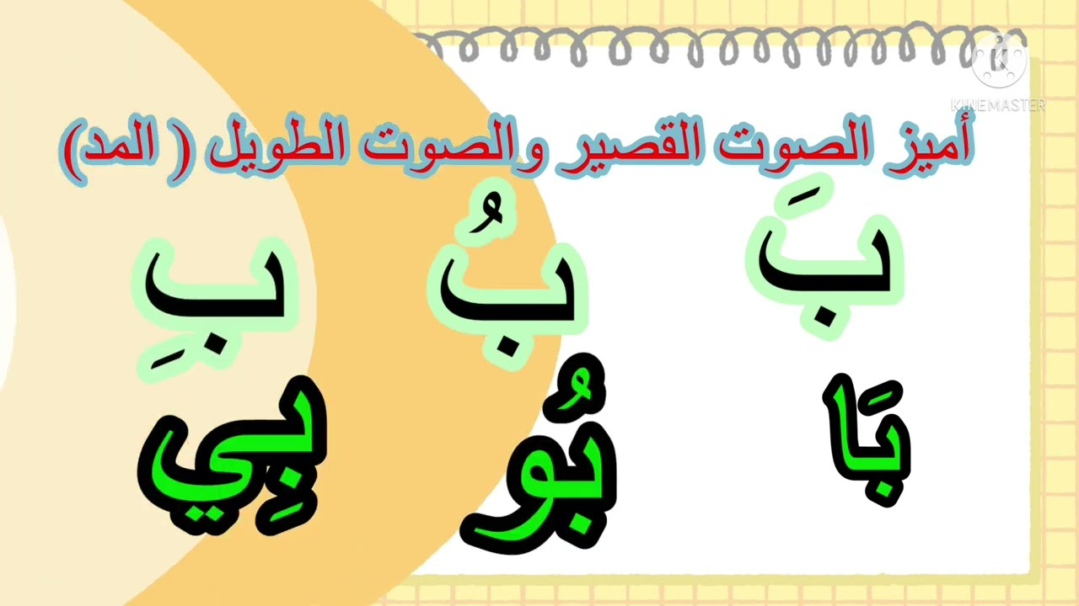
أولاً: المد القصير وهو الفتحة / الكسرة / الضمة.
ثانياً: المد الطويل (ا / و/ ي). تأتي في وسط الكلمة أو آخر الكلمة، لا تأتي في أول الكلمة، (الألف)قبلها فتحة، (الواو) قبلها ضمة، (الياء) قبلها كسرة، والحرف اللي قبله (الحرف الممدود).
مثال: مد بالألف: باسل، والحرف الممدود (بـا)
مد بالواو: عصفور، والحرف الممدود (فو)
مد بالياء: بيت، والحرف الممدود (بيــ)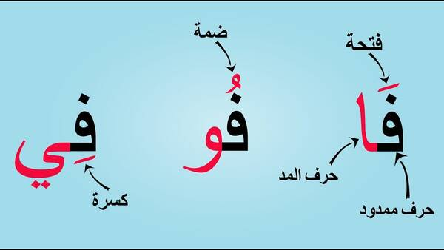
النشاط الأول: صنف الكلمات التالية حسب نوع المد الطويل:
نام * سرير * صفوف * صام * فريق * رُسوم
مد بالياء | مد بالواو | مد بالألف

النشاط الثاني: أُحلل الكلمات إلى مَقاطع وحروف
نَامَ

رُسُومُ

رَصِيفُ

النشاط الثالث: أُكتب مَقطع المد داخل المستطيل:
حِصان شُموع طَريق نَظيف كتاب

النشاط الرابع: نضع الحركة المناسبة على الحرف المخطوط تحته.

شعَرَ الْبُيوت حريةُ بأمانٍ طارت
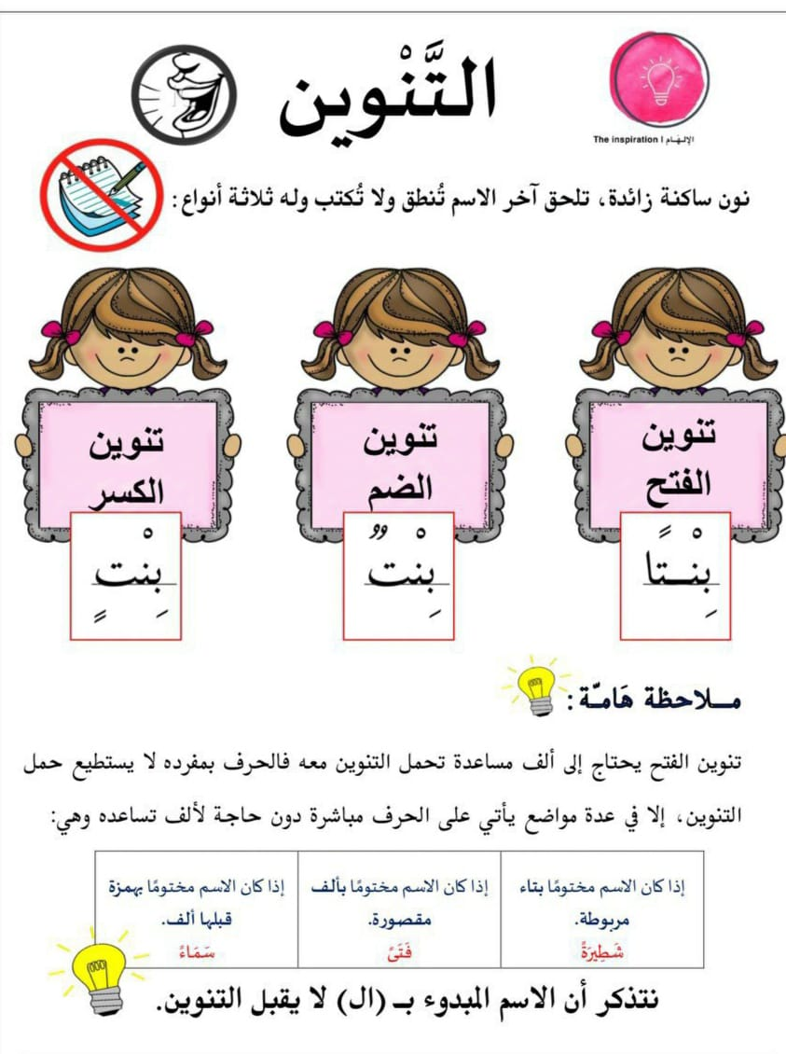

النّشاط الأول: أملأ الجدول حسب المطلوب
الكلمة | تنوين الفتح | تنوين الضم | تنوين الكسر
فلاح | فلاحاً | فلاحٌ | فلاحٍ
زهرة
شيء
سوء
رداء
قلعة
مدرسة
نساء
ماء
بيت
قلم
سماء
هاتف
كتاب
معلمة
مثال

*حروف الجر
النشاط الأول: أضع خطاً تحت حرف الجر في ما يلي:
- وَقَفَ سامي على الطّريق.
- نزلَ سَميرٌ مِنَ السّيارةِ.
- ذَهَبَ سَعيدٌ إلى الْمدرسةِ.
- يرعى الْخروفُ الْعشبَ في الْمراعي.
- قَدَمَ وَليدٌ إلى ليلى هَديةً في عيد ميلادها.
- خَرَجَ الأَولادُ مِنَ الصّفِ إلى الْملعبِ.

النشاط الثاني: أضعُ حرف الْجر المناسب في الفراغ:
- نَظَرَ سَميرٌ _________ أعلى، فَرأى نُجوماً تلمعُ__________ السّماءِ.
- وَضَعَ عادِلٌ كتبهُ_______ الحقيبة، وَحَمَلَ الحقيبة __________ ظَهره.
- نَزَلَ وَديعٌ _________ سيارةِ الْمدرَسةِ، واقتَرَب ___________ رَفيقِهِ سَميرٍ، وَقالَ __ـــه: خُذ هذه الحقيبة ______ ظَهري.
- ضَع خَطاً ___ المسطرةِ تحت هذه الكلمةِ.
- يأكل القرد الموزة ___ الإنسانِ.

النّشاط الثالث: ضَع حروف الْجر التالية في جملٍ مُفيدةٍ:
- إلى: ________________________________

- في: ________________________________

- مِنْ: ________________________________

- على: _______________________________

- بــِ :_________________________________

- كــَ : _________________________________

- عن: _________________________________

- لــِ : __________________________________

مراجعة مهارة أقسام الكلمة
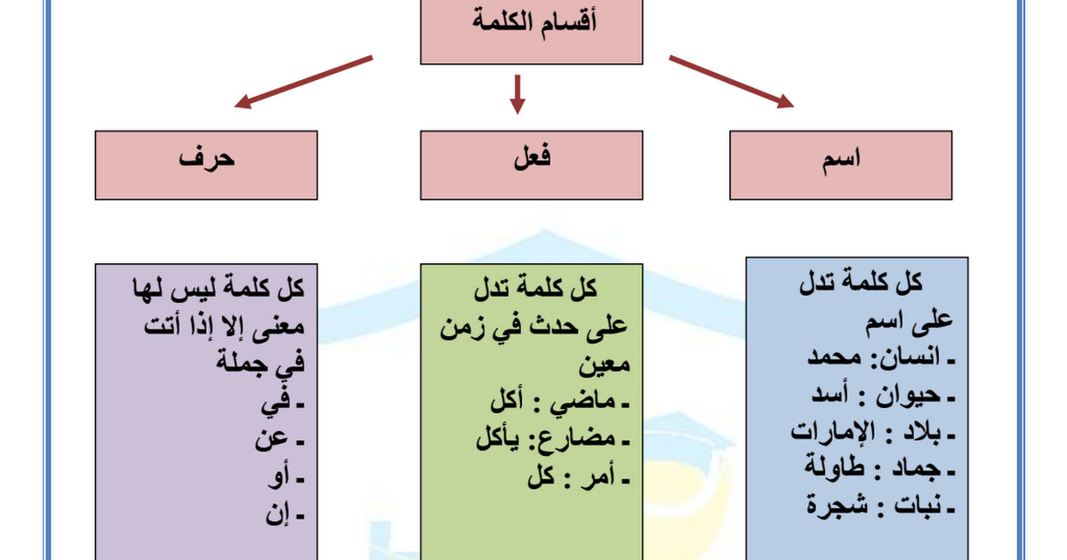

الفعل المضارع:
هو كل فعل يدل على حصول عمل في زمن الحاضر أو المستقبل و حركة آخره الضّمّة.
أحرف المُضارعة:
(ن / أ / ت/ ي)
مثل: يعمَل ، ترسُم.
فعل الأمر: هو كل فعل يطلب به حصول شيء في زمن المستقبل و حركة آحره السّكون.
مثل: اِلعَبْ، كُل.
الفعل الماضي:
هو كل فعل يدل على حصول عمل في زمن الماضي و حركة آخره الفتح
مثل: حَضَرَ، نَامَ، أَكَلَ

- التدريب الأول: أقرأ النّص، ثُمَّ أكمل:
ذَهَبَ أمير إلى حَديقة الحيوانات، وشَاهَدَ الفيل الضّخم يعيشُ في القَفَص.. عندما حاوَلَ أمير الاقتراب من الفيل صاحَ والِدَه: احترس من الاقتراب أكثر لئلّا يؤذيك.
اس

_ استخرج من الفقرة السّابقة ما يأتي:
- اسم إنسان: __________________
- اسم حيوان:__________________
- فعلًا ماضيًا:__________________
- حرفًا:___________،__________
- فعلَ أمر:____________________

- التّدريب الثاني: ضع خطًّا تحت الاسم وخطين تحت الفعل في الجمل التّالية:
- يُحافِظ الفِلَسطينيون على ميراث أجدادهم.
- زرع الفلاحان الثّمار في الحديقة.
- السّاحر يقوم بِخُدَع عجيبة.
- تشرق الشّمس في الصّباح.

- التّدريب الثالث: املأ الفراغ في الجمل الآتية بما هو مطاوب:
- ____________ الطّائرة في المطار. (فعلًا ماضيًا)
- ___________ الدّرس كلّه. (فعلَ أمر)
- ___________ العصافير على الشّجرة. (فعلًا مضارعًا)
- ____________ الكريم هو الهداية لكل خير . (اسمًا يدل على جماد)
- _____________ من الخضراوات التي أحبها. (اسمًا يدل على نبات)

- التّدريب الرّابع: أُصنف الأفعال كما هو مطلوب:
يطير اِفهَمْ نامَ اُكتُبْ
رَسَمَ سَبَحَ يلعب
تعمل اِحفَظْ نغسِل
رَبِحَ اِلبِسْ أَطْهو

فعل ماضٍ | فعل مضارع | فعل أمر

نموذج لاختبار لدرس ذهب الأرض

السؤال الأول: أقرأ النص التالي ثم أجب عن الأسئلة التي تليه:
يُحكى أنَّ أخويْنِ أرادا أنْ يَتَقاسَما ثَروَةَ أبيهما بعدَ وَفاتِهِ، وَكانتِ الثّروةُ ذَهَباً وَأرضاً، اختارَ الصّغيرُ الذّهبَ، وَتَرَكَ للكَبيرِ الْأرضَ.
وَبَعْدَ مُرورِ ثلاثَةِ أعوامٍ، عَاد الْأخُ الصّغيرُ وَهُوَ في حالةٍ سيئةٍ، وَقَالَ لِأخيهِ لمْ يبقَ معيَ مِنَ الذّهبِ شَيءٌ.

1-ماذا تَقاسَمَ الإخوة ؟ _____________________________________
2-ماذا اختار الأخ الصغير ؟ __________________________________
استخرج من الفقرة السابقة:
-حرفاً مشدوداً: _________ - حَرفَ جَرّ: __________ -لاماً شمسيّةً: ____________ مداً بالألف: ____________ -تَنوينَ ضَمٍ : _____________- -مداً بالياءِ:___________
-هاء مغلقة:____________

السؤال الثاني: أكمل الكَلِمة بِشَكل الحرف المناسب(تــ / ـــتــــ / ت):
..ــفاح كــ..ـــبَ بيـــ. . بيرو.. ..ــمر كانــ..

السؤال الثالث: نكتبُ ما يلي:
ضِدُّها | الْكَلِمَةُ |  | مُرادِفُها | الْكلمةُ
 | الْخَير |  |  | أَعوام
 | الصَّغير |  |  | وَفاته

نموذج لاختبار درس الأرنب والسلحفاة
السّؤال الأوّل: نقرأ النّصَ الآتي، ونجيبُ عنِ الْأسئلةِ الّتي تليه:
بَدَأَ السّباقُ، نَظَرَ الْأرنَبُ إلى السُّلحفاةِ، فَلَمْ يَجدْها خَلْفَهُ، فَقالَ في نَفسِه: لَنْ تَغلبني السُّلحفاةُ، سَألهو وألعبُ الآنَ، ثُمَّ أُتابِعُ السّباقِ.

- بين من كانَ السّباق؟ .........................................
- لماذا سبقت السّلحفاة الأرنب؟
...................................................................................
- ماذا قال الأرنبُ في نفسه؟
.............................................
- استخرج من النّصَ:
كلمة تحتوي على لام شمسيّة: ...................... حَرفَ جرّ: ....................
فعلاً: ......................... كلمة تحتوي على لامٍ قمريّة: ................
اسم مؤنث: ............... كلمة مشدّدة: ..............
السّؤال الثّاني: نُرَتّبُ الْكلماتِ الآتية لنكون جملة مفيدة.
شجرةٍ الدّيكُ غُصْنَ اعتلى.
........................................................................................

السّؤال الثالث: لنكملْ الْكلماتِ الآتيةِ بالشّكلِ المناسِبِ (ـــة-ة-ــــه-ت).
صَاحَــــ.... الْحكومَـــ.... الْوَطنيّـــ.... حافِظَــــ.....
اللـــ.... بِنْــ..... رأَيْــ.... مدرَسَتَــــ....

السّؤال الرابع: لنكمل الجدولَ الآتيَ بوضعِ أنواعِ التّنوينِ الثّلاثةِ على الأسماءِ الآتيةِ:
الكلمة | تنوين الفتح | تنوين الضم | تنوين الكسر
جزاء
جزء
بيت
مدرسة
كتاب

